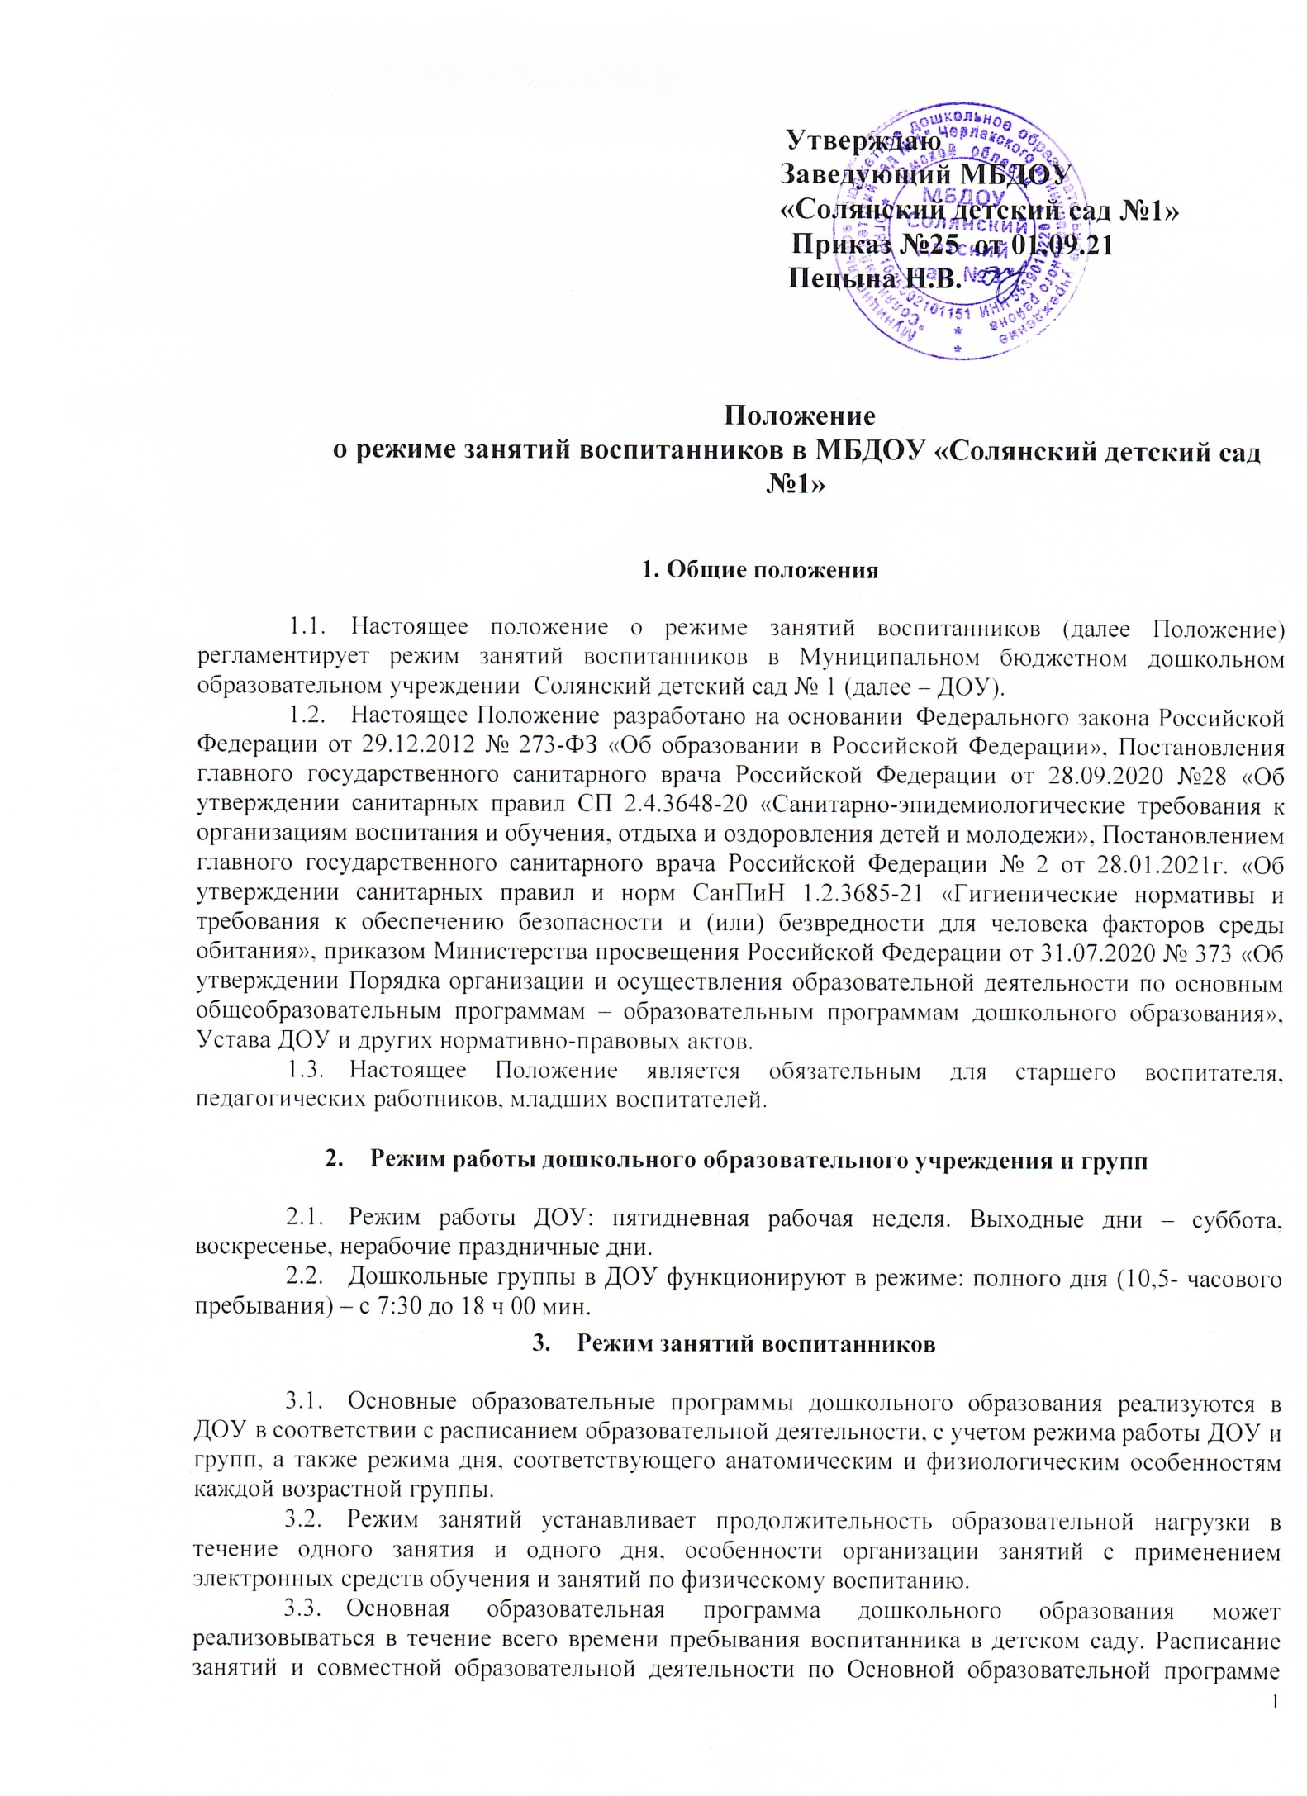

3.4 Основная образовательная программа дошкольного образования может реализовываться в течение всего времени пребывания воспитанника в ДОУ. Образовательная деятельность по образовательным программам дошкольного образования в ДОУ осуществляется:

* воспитателями в групповых помещениях;
* музыкальными руководителями в музыкальном зале;
* инструкторами по физической культуре в физкультурном зале и в бассейне во всех возрастных группах (кроме группы от 1,5 до 3 лет) по физическому воспитанию детей;
* психологом в кабинете психолога, группах, игровой комнате или методическом кабинете.
* Логопедом в логопедическом кабинете, группах.
  1. Продолжительность непрерывной образовательной деятельности составляет не более:
* 10 мин. – для детей раннего возраста от 1,5 до 3 лет; Допускается осуществлять

образовательную деятельность в первую и во вторую половину дня (по 8-10 мин.) Допускается осуществлять образовательную деятельность на игровой площадке во время прогулки.

* + 15 мин. – для детей от 3 до 4 лет;
  + 20 мин. – для детей от 4 до 5 лет;
  + 25 мин. – для детей от 5 до 6 лет. Допускается осуществлять образовательную деятельность в первую и во вторую половину дня после дневного сна (не более 25- 30 мин);
  + 30 мин. – для детей от 6 до 7 лет.
  1. Продолжительность дневной суммарной образовательной нагрузки для детей раннего и дошкольного возраста не более:
  + 20 мин. – для детей раннего возраста от 1,5 до 3 лет;
  + 30 мин.– для детей дошкольного возраста от 3 до 4 лет;
  + 40 мин.– для детей дошкольного возраста от 4 до 5 лет;
  + 50 мин. или 75 мин. при организации 1 занятия после сна – для детей дошкольного возраста от 5 до 6 лет;
  + 90 мин. – для детей дошкольного возраста от 6 до 7 лет.
  1. Максимально допустимый объем недельной организованной образовательной деятельности составляет:
  + 10 занятий в неделю продолжительностью 10 мин. – для детей раннего возраста с 1,5 до 3 лет;
  + 11 занятий в неделю продолжительностью 15 мин. – для детей младшего дошкольного возраста от 3 до 4 лет;
  + 12 занятий в неделю продолжительностью 20 мин. – для детей среднего дошкольного возраста от 4 до 5 лет;
  + 15 занятий в неделю продолжительностью 25 мин. – для детей старшего дошкольного возраста от 5 до 6 лет;
  + 17 занятий в неделю продолжительностью 30 мин. – для детей подготовительного к школе возраста с 6 до 7 (8) лет.
  1. В свободное от организованной образовательной деятельности время, в целях создания условий для наибольшей реализации возможностей воспитанника, в утренние, вечерние часы, во время прогулки воспитателями планируется индивидуальная работа с детьми. Это позволяет в полной мере реализовать принцип индивидуализации образовательных потребностей воспитанника. Прежде всего, индивидуальная работа проводится с детьми, испытывающими определенные трудности в процессе освоения основной образовательной программы ДОУ, а также с одаренными детьми, которые обладают особыми способностями к обучению. Планируя индивидуальную работу, педагоги учитывают психические и индивидуальные особенности ребенка.
  2. Перерыв между периодами непрерывной образовательной деятельности составляет не менее 10 минут.
  3. В середине отведённого времени, на непрерывную образовательную деятельность статического характера для профилактики утомления проводятся физкультурные минутки.
  4. Образовательную деятельность, требующую повышенной познавательной активности и умственного напряжения детей, следует организовать в первую половину дня. Для профилактики утомления детей проводится физкультурные, музыкальные занятия и т.д.
  5. Занятия для всех возрастных групп начинаются не ранее 8.00.

## 3.Режим физического воспитания

* 1. Продолжительность физкультурных, физкультурно-оздоровительных занятий и закаливающих мероприятий определяется с учетом возраста, физической подготовленности и состояния здоровья детей.
  2. Занятия физической культурой и спортом, подвижные игры проводятся на открытом воздухе, если позволяют показатели метеорологических условий (температура, относительная влажность и скорость движения воздуха) и климатическая зона. В дождливые, ветреные и морозные дни занятия физической культурой проводятся в физкультурном зале.
  3. В Учреждении используются следующие формы двигательной деятельности: утренняя гимнастика, занятия физической культурой в помещении, бассейне и на воздухе, физкультурные минутки и паузы, подвижные игры, спортивные упражнения и др.
  4. Занятия по физическому развитию основной образовательной программы для детей в возрасте от 3 до 7 лет организуется не менее 3 раз в неделю. Один раз в неделю в бассейне.
  5. Длительность занятий составляет:
     + 15 мин. – в младшей группе от 3 до 4 лет;
     + 20 мин – в средней группе от 4 до 5 лет;
     + 25 мин. – в старшей группе от 5 до 6 лет;
     + 30 мин. – в подготовительной к школе группе от 6 до 7 лет.
  6. В летний период с 1 июня по 31 августа занятия не проводятся.
  7. Для достижения достаточного объема двигательной активности детей в летний период проводится летняя оздоровительная работа, включающая подвижные игры, спортивные упражнения и др. Также проводятся музыкальные и физкультурные развлечения, праздники.

## Ответственность

* 1. Администрация ДОУ, воспитатели, младшие воспитатели, педагоги – специалисты несут ответственность за охрану жизни и здоровья детей, реализацию в полном объеме учебного плана, качество реализуемых образовательных программ, соответствие применяемых форм, методов и средств организации образовательного процесса возрастным, психофизиологическим особенностям детей.
  2. Администрация ДОУ контролирует выполнение Программы, учебного плана, организацию непосредственной образовательной деятельности, совместной деятельности, а также использование методик воспитания и обучения детей.